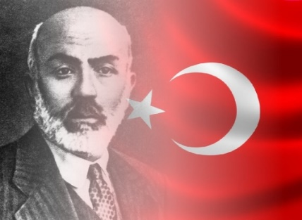 | 12 MART, İSTİKLÂL MARŞININ  KABUL EDİLDİĞİ GÜNÜ ve  MEHMET AKİF ERSOY’U  ANMA GÜNÜ PROGRAMI  FETHİYE 2022

A- GENEL ESASLAR:
- 12 Mart İstiklal Marşının Kabul Edildiği Günü ve Mehmet Akif Ersoy’u Anma Günü olarak ilanı, 10.05.2007 tarih ve 26518 sayılı Resmi Gazete ‘de yayımlanan 5649 no’lu Kanun ile kabul edilmiştir.
- 12 Mart İstiklal Marşının Kabul Edildiği Günü ve Mehmet Akif Ersoy’u Anma Günü’nde bütün kamu kurum ve kuruluşlarının öncülüğünde, halkımızın ve sivil toplum kuruluşlarımızın katılımı ile Anma Programı düzenlenecektir.
- 07 Mart 2008 tarih ve 26809 sayılı Resmi Gazete ’de yayımlanan İstiklal Marşının Kabul Edildiği Günü ve Mehmet Akif Ersoy’u Anma Günü Hakkında Yönetmelik esaslarınca düzenlenecek olan İlçe Anma Programı aşağıda belirtildiği şekilde uygulanacaktır.

B- ANMA PROGRAMI:
Fethiye Anadolu İmam Hatip Lisesi Müdürlüğü sorumluluğunda hazırlanan İlçe Anma Programı Fethiye Belediyesi Özer Olgun Kültür Merkezinde 12 Mart 2022 Cumartesi günü saat 10.00’da gerçekleştirilecektir.

- Kutlamaya katılacak olan protokol mensuplarının, Fethiye Belediyesi Özer Olgun Kültür Merkezi Sergi
Salonunda “İstiklal Marşı ve Mehmet Akif” temalı sergiyi ziyaretleri
- Saygı Duruşu ve İstiklal Marşı
- Günün anlam ve önemini belirten konuşmalar
- Ödül Töreni
- “Milletin Sesi Mehmet Akif Ersoy” adlı Oratoryo, Müzik Dinletisi ve Sinevizyon Gösterimi
- Kapanış.

C- GÖREV VE SORUMLULUKLAR

BELEDİYE BAŞKANLIĞI:
- 12 Mart 2022 Cumartesi günü Fethiye Belediyesi Özer Olgun Kültür Merkezi Salonunun tahsis edilmesi, salondaki ses sisteminin kontrolünün yapılması ve 12 Mart İstiklal Marşının Kabul Edildiği Günü ve Mehmet Akif Ersoy’u Anma Günü töreni yapılacağının ses yayın cihazı ile halka duyurulmasının sağlanması

İLÇE EMNİYET MÜDÜRLÜĞÜ:

  - Anma Programı süresince gerekli emniyet önlemlerinin alınması,

İLÇE SAĞLIK MÜDÜRLÜĞÜ:

  - Anma Programı süresince gerekli sağlık tedbirlerinin alınması,

İLÇE MİLLİ EĞİTİM MÜDÜRLÜĞÜ:
-Programa okul/kurum müdürlerinin katılması.
- Fethiye Anadolu İmam Hatip Lisesinde öğrenim gören 150 öğrencinin görevli öğretmenler sorumluluğunda katılması.
- Fethiye Belediyesi Özer Olgun Kültür Merkezinde 12 Mart 2022 Cumartesi günü saat 10.00’da gösterime sunulacak İlçe Anma Programının hazırlanması ve görevlilerin belirlenmesi, Fethiye Anadolu İmam Hatip Lisesi Müdürlüğü sorumluluğunda yapılacaktır.

AYDEM FETHİYE ŞUBESİ:

  - 12 Mart 2022 Cumartesi günü saat 10.00’da gerçekleştirilecek olan 12 Mart İstiklâl Marşı’nın Kabul Edildiği Günü ve Mehmet Akif Ersoy’u Anma Günü Programı esnasında elektrik kesintisi yaşanmaması için gerekli tedbirlerin alınması.

Bu program görevliler için emir, halkımız için davetiye niteliğindedir.

İLÇE YÜRÜTME KURULU

